Čas – PL
- Na jakém způsobu fungují přesýpací hodiny?
- Jak fungují kyvadlové hodiny?
- Jak fungují elektrické hodinky?
- Mirek s Rudolfem jedou do Prahy do divadla. Mirek bydlí v Mladé Boleslavi a Rudolf v Poděbradech. Film začíná ve 14:00, takže si příjezd naplánovali kolem 13h. Z hodinek Mirka a Rudolfa urči čas odjezdu, příjezdu a dobu jízdy.
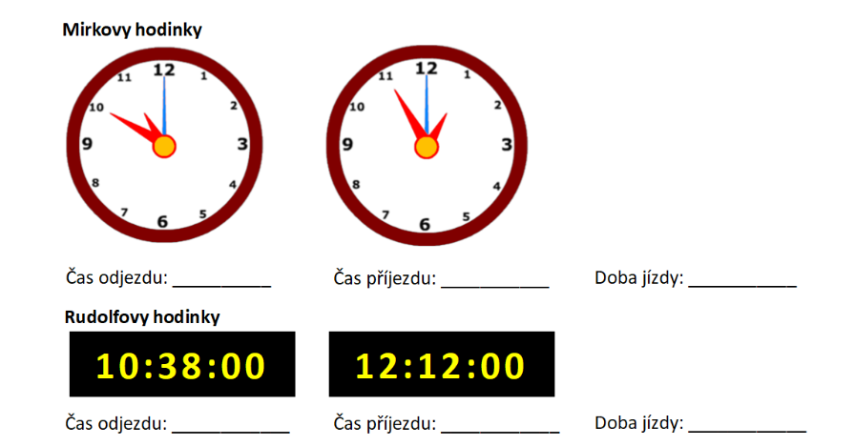
Na internetu dohledejte, jak dlouho jim zabere cesta z Hlavního Nádraží k Národnímu divadlu (využít mohou jakýkoli dopravní prostředek).

- Zkuste, jaký máte odhad 1min. Na mobilu si pusťte stopky ve chvíli, kdy začnete počítat. Mějte 2 výsledky.
- K čemu slouží metronom? Na jakém principu funguje?
- Převody jednotek – převeď na sekundy
2min = 2,12min = 3min 42s = 2,56min =
5min = 7,5min = 10min a 15s = 9,90min =
200ms = 8580ms = 78ms = 37854ms =
1h = 1,12h = 1,75h = 1,3h =

